Министерство образования и науки Российской Федерации
ФЕДЕРАЛЬНОЕ ГОСУДАРСТВЕННОЕ БЮДЖЕТНОЕ
ОБРАЗОВАТЕЛЬНОЕ УЧРЕЖДЕНИЕ
ВЫСШЕГО ПРОФЕССИОНАЛЬНОГО ОБРАЗОВАНИЯ
«САРАТОВСКИЙ ГОСУДАРСТВЕННЫЙ УНИВЕРСИТЕТ
ИМЕНИ Н.Г. ЧЕРНЫШЕВСКОГО»

УТВЕРЖДАЮ
Зав. кафедрой,
к.ф.-м.н.
______________А. Г. Федорова

ОТЧЕТ О ПРАКТИКЕ

студента 1 курса 141 группы факультета КНиИТ
Петрова Василия Ивановича

вид практики: учебная
кафедра: информатики и программирования
курс: 1
семестр: 2
продолжительность: 2 нед., с 30.06.2014 г. по 12.07.2014 г.

Руководитель практики от университета,
доцент, к.ф.-м.н. М. В. Огнева

Руководитель практики от организации (учреждения, предприятия),
доцент, к.ф.-м.н. К. П. Вахлаева

Тема практики: «Реализация алгоритмов для различных задач обработки разреженных матриц»
СОДЕРЖАНИЕ

ВВЕДЕНИЕ
При постановке и решении задач из различных научных и инженерных областей естественным образом возникают матрицы с существенно преобладающим количеством нулевых элементов – разреженные матрицы. Эффективные методы хранения разреженных матриц приводят к усложнению алгоритмов их обработки, поскольку многие тривиальные с точки зрения программирования алгоритмы для плотных матриц становятся весьма сложными для разреженных матриц, хранимых в одном из экономичных форматов.
Целью практики является
Данная цель предполагает решение следующих основных задач:

- изучение формата хранения разреженных матриц CRS (Compressed Row Storage);
- разработка и выполнение программной реализации алгоритмов обработки разреженных матриц;
- тестирование разработанной программной реализации.

Понятие разреженной матрицы и CRS-формат хранения разреженных матриц
Понятие разреженной матрицы можно определить несколькими способами, суть которых состоит в том, что в разреженной матрице «много» нулевых элементов. Обычно используют следующее определение: матрица размера 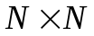 называется разреженной, если она содержит 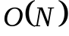 отличных от нуля элементов. В противном случае матрица считается плотной.
Приписывание матрице свойства разреженности равносильно существованию алгоритма, использующего этот факт и делающего операции с ней эффективнее по сравнению со стандартными алгоритмами.
Далее будем рассматривать алгоритмы, использующие разреженный строчный формат хранения матриц. При описании будем ориентироваться на матрицы размера , в которых 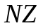 элементов являются ненулевыми, 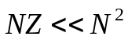.
Разреженный строчный формат, широко распространенный под названием CRS (Compressed Row Storage) или CSR (Compressed Sparse Rows), является одной из наиболее часто используемых схем хранения разреженных матриц. Эта схема предъявляет оптимальные требования к памяти и одновременно является очень удобной для многих операций над разреженными матрицами: сложение, умножение, транспонирование, решение систем линейных уравнений и т.д.
В соответствии с рассматриваемой схемой для хранения матрицы  требуется три одномерных массива:
- массив ненулевых элементов матрицы , в котором они перечислены по строкам от первой до последней (массив Value);
- массив номеров столбцов матрицы , соответствующих ненулевым элементам (массив Col);
- массив индексов начала каждой строки (массив RowIndex).
В качестве примера рассмотрим разреженную матрицу:
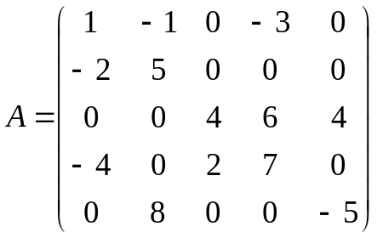,
которая может быть представлена в разреженном строчном формате (индексация массивов в стиле языка С – с нуля):
Value = (1, -1, -3, -2, 5, 4, 6, 4, -4, 2, 7, 8, -5);
Col = (0, 1, 3, 0, 1, 2, 3, 4, 2, 3, 1, 4);
RowIndex = (0, 3, 5, 8, 11, 13).
Количество элементов массива RowIndex равно 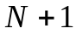. При этом элементы строки i в массиве Value находятся по индексам от RowIndex[i] до RowIndex[i + 1] – 1 включительно (i-ый элемент массива RowIndex указывает на начало i-ой строки). Исходя из этого обрабатывается случай пустых строк, а также добавляется «лишний» элемент в массив RowIndex – устраняется особенность при доступе к элементам последней строки. Данный элемент хранит номер последнего ненулевого элемента матрицы плюс 1, что соответствует количеству ненулевых элементов .
Оценим объем необходимой памяти для матрицы, в которой хранятся числа с плавающей точкой двойной точности (тип данных double в языке С): 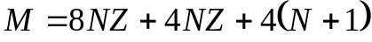=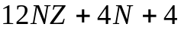.
Очевидно, данный формат является более эффективным с точки зрения объема используемой памяти, чем плотное представление, поскольку 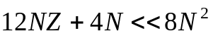, если .
Данный способ представления является полным, поскольку представлена вся матрица , и упорядоченным, поскольку элементы каждой строки хранятся в соответствии с возрастанием индексов столбцов.

Задача умножения разреженных матриц

Задача сложения разреженных матриц

Алгоритм умножения разреженных матриц A и B

Оптимизированный алгоритм умножения разреженных матриц A и B

Двухфазный алгоритм умножения разреженных матриц A и B

Двухфазный оптимизированный алгоритм умножения разреженных матриц A и B

Оптимизированный алгоритм умножения разреженных матриц A и B с использованием массива указателей

Двухфазный оптимизированный алгоритм умножения разреженных матриц A и B с использованием массива указателей

Алгоритм сложения разреженных матриц A и B

Программная реализация

Генерация разреженных матриц
Для задания CRS-формата хранения разреженных матриц в виде трех массивов, расположенных в памяти в порядке Value, Col, RowIndex, будем использовать следующую структуру данных:
struct crsMatrix
{
int N; // Размер матрицы (N x N)
int NZ; // Кол-во ненулевых элементов
// Массив значений (размер NZ)
double* Value;
// Массив номеров столбцов (размер NZ)
int* Col;
// Массив индексов строк (размер N + 1)
int* RowIndex;
};
Задача генерации разреженных матриц включает два этапа – построение портрета матрицы, который определяется парой массивов Col и RowIndex, и наполнение этого портрета конкретными значениями массива Value.
Пусть = 10000. Для формирования портрета матрицы применим следующую схему: будем генерировать случайным образом позиции 50 ненулевых элементов в каждой строке матрицы. Для формирования портрета матрицы 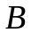 применим другой подход: будем наращивать количество ненулевых элементов от строки к строке по кубическому закону так, чтобы последняя строка содержала максимальное количество (50) ненулевых элементов.
Наполнение портрета матрицы конкретными значения будем осуществлять при помощи датчика случайных чисел.
Функция GenerateRegularCRS(int seed, int N, int cntInRow, crsMatrix& mtx) генерирует случайным образом позиции cntInRow ненулевых элементов в каждой строке матрицы.
Функция GenerateSpecialCRS(int seed, int N, int cntInRow, crsMatrix& mtx) генерирует матрицу, у которой число ненулевых элементов в строках растет от 1 до cntInRow по кубическому закону.

Вспомогательные функции
- Инициализация матрицы InitializeMatrix(int N, int NZ, crsMatrix &mtx) – выделение памяти под структуру данных для хранения матрицы в формате CRS.
- Удаление матрицы FreeMatrix(crsMatrix &mtx) – освобождение выделенной ранее памяти.
- …..

Создание проекта в среде разработки Microsoft Visual Studio 2008
Создадим новое Решение (Solution), в которое включим разрабатываемый Проект (Project):
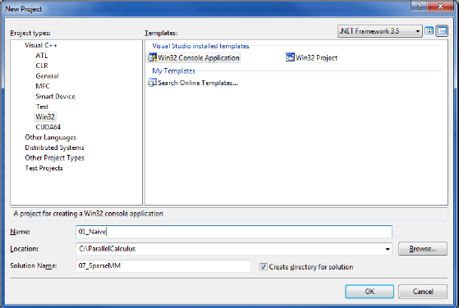
Рис. . Создание решения
В проекте создан главный файл main.cpp, к которому подключены два заголовочных файла util.h и sparse.h. В файле util.h размещены прототипы вспомогательных функций, их реализации находятся в файле util.cpp. В файле sparse.h содержится объявление структуры данных crsMatrix и прототипы функций транспонирования и умножения, их реализации находятся в файле sparse.cpp соответственно.
Скрин-копия
Рис. . Структура проекта

Запуск программы и проверка корректности результатов посредством сравнения с эталонной версией из библиотеки Intel Math Kernel Library (MKL)
Для того чтобы собрать 32-битное приложение с вызовом приведенных функций MKL, нужно прописать пути до заголовочных и .lib файлов библиотеки.
Скрин-копия
VC++ Directories - Include Files: C:\Program Files (x86)\Intel\ComposerXE-2011\mkl\include
VC++ Directories - Library Files - C:\Program Files (x86)\Intel\ComposerXE-2011\mkl\lib\ia32
Рис. .Изменение свойств проекта

Далее нужно выбрать конкретные статические библиотеки, в которых находятся реализации используемых функций.
Скрин-копия
mkl_core.lib, mkl_intel_c.lib, mkl_sequential.lib, mkl_blas95.lib
Рис. . Подключение библиотек
Для запуска программы функции main() необходимо передавать через аргумент командной строки порядок матриц и количество ненулевых элементов в каждой строке матрицы .
Скрин-копия
Рис. Передача параметров через аргумент командной строки
В результате запуска для матриц размером 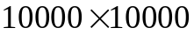, матрица имеет 50 ненулевых элементов в каждой строке, матрица – от 1 в первых строках до 50 в последних строках программа печатает размер матриц, статистику по количеству ненулевых элементов в , и 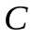, время умножения с использованием разработанной функции и эталонной версии из Intel MKL. «OK» в первой строке вывода говорит о том, что результат разработанной реализации с точностью до погрешности совпадает с тем, что вычислила эталонная функция.
Скрин-копия
Рис. . Результаты работы программы

Заключение

Список использованных источников
- Гергель В. П., Баркалов К. А., Мееров И. Б и др. Параллельные вычисления: технологии и численные методы: учебное пособие в 4 томах. Том 2. — Н. Новгород: Изд-во Нижегородского госуниверситета, 2013.
- Гергель В. П., Баркалов К. А., Мееров И. Б и др. Параллельные вычисления: технологии и численные методы: учебное пособие в 4 томах. Том 3. — Н. Новгород: Изд-во Нижегородского госуниверситета, 2013.
- Огнева М. В., Кудрина Е. В. Основы программирования на языке C++: учебное пособие в 2 ч. Часть 2. — Саратов: ООО Издательский Центр «Наука», 2009.
- Писсанецки С. Технология разреженных матриц. — М.: Мир,1988.
- Страница библиотеки MKL на сайте корпорации Intel® [Электронный ресурс]. — URL: http://software.intel.com/en-us/articles/intel-mkl/ (Дата обращения 11.07.2013).

Приложение А

Приложение Б

Программный код алгоритма умножения разреженных матриц
Листинг main.cpp
//главный файл проекта

Листинг util.h

Листинг util.cpp

Листинг sparse.h

Листинг sparse.cpp

Программный код оптимизированного алгоритма умножения разреженных матриц

Программный код двухфазного алгоритма умножения разреженных матриц

Программный код двухфазного оптимизированного алгоритма умножения разреженных матриц

Программный код оптимизированного алгоритма умножения разреженных матриц с использованием массива указателей

Программный код двухфазного оптимизированного алгоритма умножения разреженных матриц с использованием массива указателей

Программный код алгоритма сложения разреженных матриц

Свой пример
Постановка задачи со своим примером
Заменить рисунок на свой, со своими Name, Location, Solution Name

